齐鲁师范学院信息科学与工程学院
实 验 报 告 单
课程名称：python数据可视化 实验日期: 2024年 10 月 21 日
专业/班级 |  | 21计本 | 姓名 | 位志轩 | 学号 | 2021111015
实验名称 |  | 第二章实践训练-生成折线图、柱形图和饼图
实验目的及要求 |  | 学习使用python数据可视化库Matplotlib，Pyecharts和Plotly库生成可视化图表
实验环境 |  | 1号实验楼505室 笔记本、Pycharm，python3.8
实 验  过  程 | 实践1：折线图  代码：  import matplotlib.pyplot as plt  plt.rcParams['font.sans-serif'] = ['SimHei']  month = ['1月', '2月', '3月', '4月', '5月', '6月', '7月', '8月', '9月', '10月', '11月', '12月']  sales = [200, 197, 233, 216, 345, 319, 197, 357, 376, 416, 355, 408]  plt.figure(figsize=(11, 7))  plt.plot(month, sales, linestyle='-.', marker='*', color='green', markersize=10, linewidth=3.0)  plt.tick_params(labelsize=16)  plt.xlabel('月份', size=16)  plt.ylabel('订单量', size=16)  plt.title('2019年12个月某企业商品的订单量分析', loc='center', size=20)  plt.show()  运行结果：  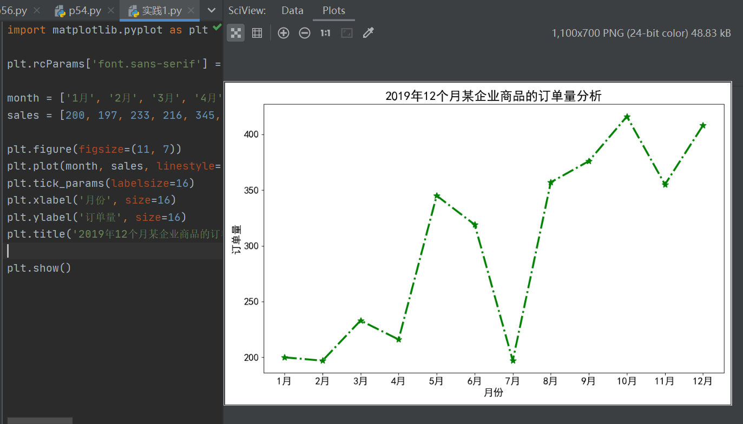  实践2：柱形图  代码：  from pyecharts.globals import CurrentConfig  from pyecharts.charts import Bar  from pyecharts import options as opts  import webbrowser  bar = (  Bar()  .add_xaxis(['1月', '2月', '3月', '4月', '5月', '6月', '7月', '8月', '9月', '10月', '11月', '12月'])  .add_yaxis("订单量", [200, 197, 233, 216, 345, 319, 197, 357, 376, 416, 355, 408])  .set_global_opts(  title_opts=opts.TitleOpts(title="2019年12个月商品的订单量",  title_textstyle_opts=opts.TextStyleOpts(font_size=20)),  xaxis_opts=opts.AxisOpts(axislabel_opts=opts.LabelOpts(font_size=16)),  yaxis_opts=opts.AxisOpts(axislabel_opts=opts.LabelOpts(font_size=16)),  toolbox_opts=opts.ToolboxOpts(),  legend_opts=opts.LegendOpts(is_show=True, item_width=40, item_height=20,  textstyle_opts=opts.TextStyleOpts(font_size=16))  )  .set_series_opts(label_opts=opts.LabelOpts(font_size=16))  )  bar.render('订单量柱状图.html')  webbrowser.open('订单量柱状图.html')  运行结果：  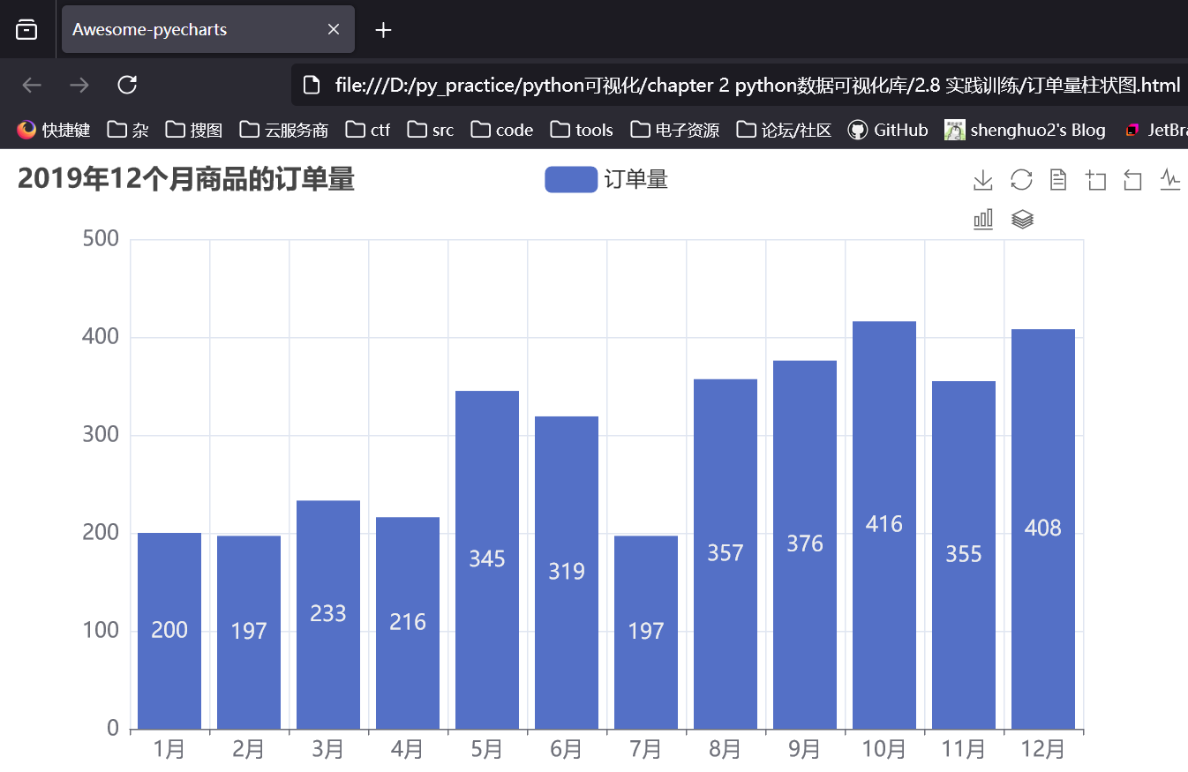  实践3：饼图  代码：  import plotly.offline as pyo  import plotly.graph_objects as go  import webbrowser  month = ['第一季度', '第二季度', '第三季度', '第四季度']  sales = [630, 880, 930, 1179]  fig = go.Figure(data=[go.Pie(labels=month, values=sales, textinfo='label+percent',  insidetextorientation='radial')])  fig.update_layout(  title=dict(  text="2019年季度销售业绩分析",  x=0.47,  y=0.95  ),  font=dict(  family="Microsoft Yahei UI",  size=20,  color='black'  ),  xaxis_title="月份",  xaxis_title_font_family='MS Sans Serif',  xaxis_title_font_size=16,  xaxis_title_font_color='red',  yaxis_title="业绩数据",  yaxis_title_font_family='MS Sans Serif',  yaxis_title_font_size=16,  yaxis_title_font_color='red'  )  pyo.plot(fig, filename='pie.html', auto_open=False)  webbrowser.open('pie.html')  运行结果：  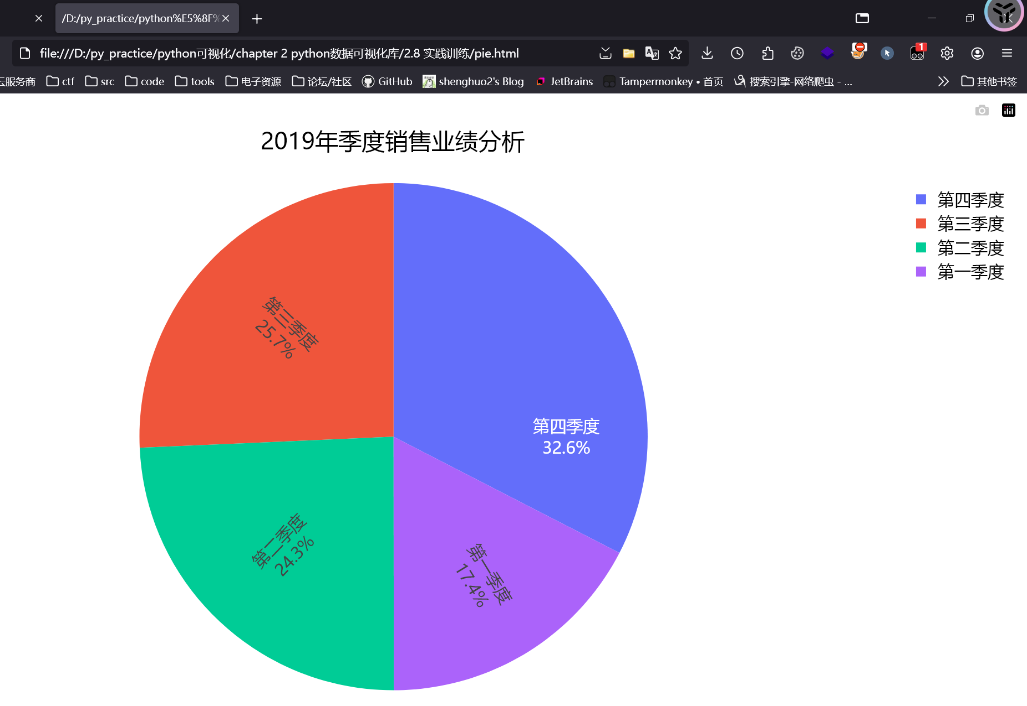
实  验  结  论 | 通过本次实验，我成功掌握了使用 Python 的数据可视化库 Matplotlib、Pyecharts 和 Plotly 生成折线图、柱形图和饼图的基本方法。每种图表类型都有其独特的适用场景，能够有效地展示数据趋势、对比和分布情况。例如，折线图适合展示时间序列数据的变化趋势，柱形图便于比较不同类别的数据，而饼图则能够直观地展示各部分对整体的贡献。
实验个人体会 | 在完成实验的过程中，我深刻体会到数据可视化在数据分析中的重要性。通过图表的形式，复杂数据变得更加直观易懂，帮助我更快速地抓住信息的关键。此外，熟悉不同可视化库的使用，使我在今后的数据分析工作中能够更灵活地选择合适的工具，提升工作效率。整体而言，这次实践训练让我对数据可视化有了更深入的理解和应用能力。
实  验  成  绩 | 指导教师：  20 年 月 日

